Звіт домашнього завдання №4

Виконав: Віталій Папка

**Топ 5 продюсерів в кожному жанрі фільмів**

**Мета:** Визначити п’ятірку найкращих продюсерів в кожному жанрі кінематографу.

**Ресурси:** База даних IMDB: <https://www.imdb.com/interfaces> , а саме файли: title_basics.tsv , title_crew.tsv , name_basics.tsv , ratings.tsv .

**Хід роботи:**

1. Фільтруємо файл title_basics.tsv та записуємо в файл new_ title_basics.tsv лише фільми.
2. Фільтруємо файл title_crew.tsv та записуємо в файл new_ title_crew.tsv лише продюсерів фільмів з файлу new_ title_basics.tsv .
3. Викидаємо з файлів new_ title_basics.tsv та new_ title_crew.tsv фільми, до яких не вказано продюсерів.

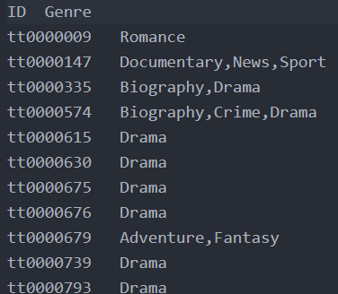

1. Використовуючи файл name_basics.tsv , розкодовуємо імена продюсерів у файлі new_ title_crew.tsv .

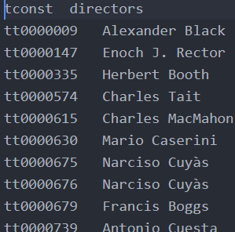

1. Фільтруємо файл , ratings.tsv та записуємо в файл new_ ratings.tsv рейтинги фільмів, які ми розглядали раніше. Якщо фільм не оцінений жодним голосом, прирівнюємо його рейтинг до 4.0 ( трохи менше середини, приблизна оцінка більшості фільмів які мають мало голосів ).

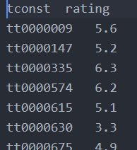

1. Створюємо файл data.tsv , в якому знаходиться результуюча база даних, з якою буде працювати основна програма.

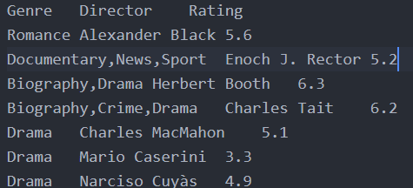

1. В основній програмі обраховуємо середнє арифметичне рейтингу всіх фільмів кожного продюсера в кожному жанрі та для кожного жанру виводимо на консоль п’ятірку найвище оцінених продюсерів.

